Для развития коммуникативной компетентности на уроках литературного чтения целесообразно использовать задания:  - «Разгадай ребус»;  - «Отгадай кроссворд»;  - «Закончи предложение»;  - «Соедини картинку и термин, дату, имя личности»;  - «Соедини даты и события»;  - «Прочитай текст и ответь на вопросы»;  - «Найди ошибку».  Все это повышает качество обучения детей с ОВЗ.  Ершов Петр Павлович  «Конёк-Горбунок»  Ребус  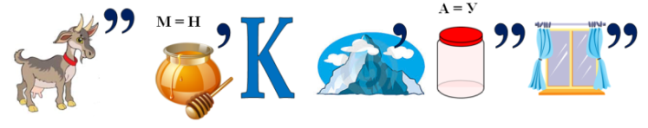 | Кроссворд  2.  1.  1.  2. 3.  По горизонтали:  1. Не на небе – на земле  Жил ………… в одном селе. (Старик)  2. Что принёс конёк-горбунок от жар-птицы? (Перо)  По вертикали:  1. Фамилия автора сказки. (Ершов)  2. Старший умный был детища,  Средний сын и так и сяк.  Ну, а младший был…. (Дурак)  3. С кем дрался Иван? (Ерш)  Критерии оценивания  Отметка Количество баллов  «5» 9-10  «4» 7-8  «3» 5-6  «2» 0-4 | Групповая работа на уроках литературного чтения как средство развития коммуникативной компетентности у младших школьников с ОВЗ  Формирование у учащихся способностей к успешной социализации возможно при условии овладения ими коммуникативной компетентностью.  Существуют различные пути формирования коммуникативной компетентности младших школьников: проектная деятельность, игра в учебном процессе, групповая работа.
Коммуникативная компетентность  – это определенный уровень развития личностных качеств, свойств и форм поведения, которые реализуются в процессе общения.  Выделяют 3 вида групповой работы:  - парную работу (когда двое учащихся выполняют какое-либо задание, сотрудничая друг с другом);  - единую групповую (учащиеся в малых группах совместно выполняют задание, одинаковое для всех групп);  - дифференцированную групповую (у каждой группы свое задание, но все они подчинены единой цели).  ! Групповая работа должна занимать не более 15-20 минут в 1-2 классах, 20-30 минут в 3-4 классах. | В процессе организации групповой работы должны проговариваться «Правила работы в группе».  1. Слушай, что говорят другие.  2. Делай выводы об услышанном, задавай вопросы.  3. Говори спокойно, ясно, только по делу.  4. Анализируй свою деятельность, вовремя корректируй недостатки.  5. Помогай товарищам, если они об этом просят.  6. Точно выполняй возложенную на тебя роль. | Распределение учебного пространства при организации групповой работы  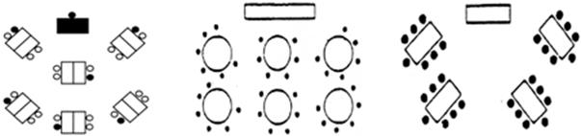  Достоинство организации групповой формы работы:  Получают возможность реализовывать свои способности самые робкие ученики, которые не могут отвечать при всём классе.  